С наступлением осенне-зимнего и охотничьего периода как правило в Республике Беларусь в целом и в городе Минске, в частности, осложняется эпидемиологическая ситуация по трихинеллёзу, регистрируются вспышки этого заболевания.

Что же такое трихинеллёз?

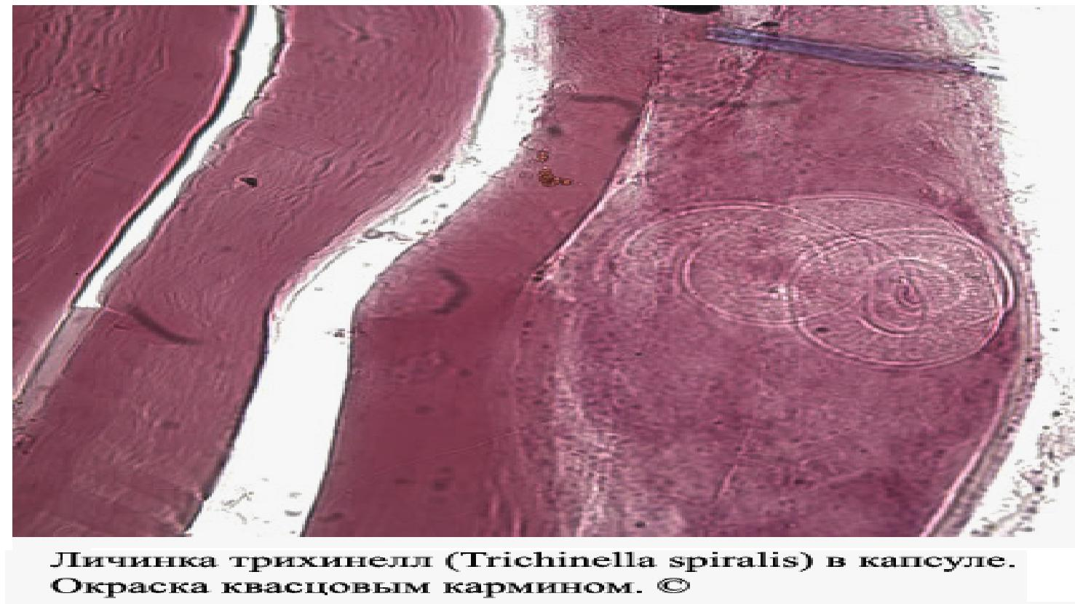
Трихинеллез – это паразитарное заболевание человека и некоторых животных, домашних и диких свиней, грызунов.
Возбудитель заболевания - мелкий круглый червь – трихинелла.
Взрослая особь - трихинелл паразитирует однотипно, как у животных, так и у человека в тонком кишечнике, личиночная стадия в поперечно-полосатой мускулатуре.

Источники и пути заражения
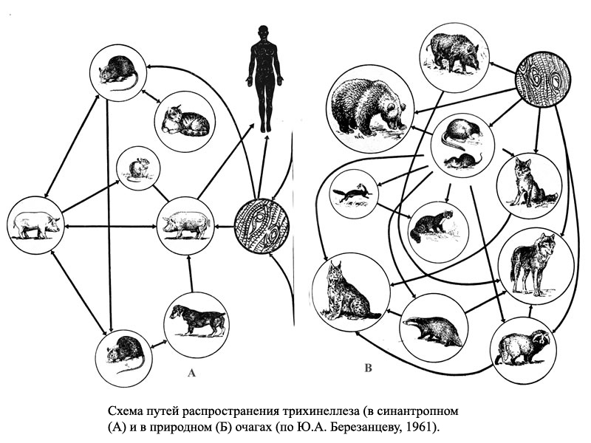
Человек заражается трихинеллезом при употреблении в пищу мяса диких животных (кабана, медведя, барсука и др.), реже свинины, пораженных трихинеллами - мелкими личинками, невидимыми невооруженным глазом. Личинки трихинелл устойчивы к варке, копчению, солению, жарению и замораживанию.
Течение болезни

Продолжительность инкубационного периода с момента заражения до появления клинических симптомов варьирует от 5 до 45 дней, чаще 10-25 дней и изменяется в зависимости от тяжести течения: при лёгком течении инкубационный период - длиннее, при тяжелом течении – короче, иногда составляет всего 1-3 дня.
Основными клиническими проявлениями трихинеллеза являются лихорадка, отёки, мышечные боли.
При стертом течении – температура тела субфебрильная, отмечается легкая пастозность лица, незначительные мышечные боли.
При лёгких формах – температура тела 38°-39°С. Отек лица, и мышечные боли более выражены.
При среднетяжёлом течении – повышение температуры до 38°-40°С, резко выраженные мышечные боли, боли в животе, тошнота, рвота, легочной синдром с катаральными явлениями в верхних дыхательных путях, отёк лица, конъюнктивит, высыпания на коже типа крапивницы.
При тяжёлом течении болезни – отмечается повышение температуры до 39°-40°С. Мышечные боли принимают генерализованный характер, могут развиваться контрактуры. Отёки распространяются на шею, туловище, конечности. Отек головного мозга проявляется возбуждением, бессонницей, галлюцинациями. С первых дней болезни могут отмечаться тошнота, рвота, понос со слизью и кровью. У большинства больных стул оформленный.
При тяжелом трихинеллезе развиваются осложнения: на 1-2 неделе язвенно-некротические поражения желудка и тонкого кишечника с последующей перфорацией и кровотечением. На 3-4 неделе – миокардит, пневмонит. Эти осложнения обычно и являются причиной смерти. Третьей по частоте причиной смерти является поражение ЦНС (менингоэнцефалит или энцефаломиелит).

Лечение болезни

Лечение больных трихинеллезом осуществляется в инфекционном стационаре.
Контактным лицам, при установлении факта заражения проводят профилактическое лечение.

Меры профилактики и защиты
включают
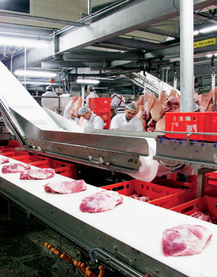
Ветеринарно-санитарные мероприятия:
- стойловое содержание, исключение вольного выпаса свиней и поедания ими трупов грызунов, необезвреженных мясных отходов;
- систематическая дератизация на свинарниках и в личных хозяйствах (меры борьбы с грызунами-вредителями – крысы, мыши);
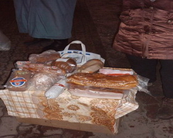
- убой свиней с обязательным проведением ветеринарной экспертизы и трихинеллоскопии;
- утилизация заражённых туш;
- запрет продажи мяса, не прошедшего ветеринарно-санитарную экспертизу;
- привлечение к административной ответственности лиц, торгующих мясными продуктами без предварительной экспертизы.
Меры индивидуальной профилактики:
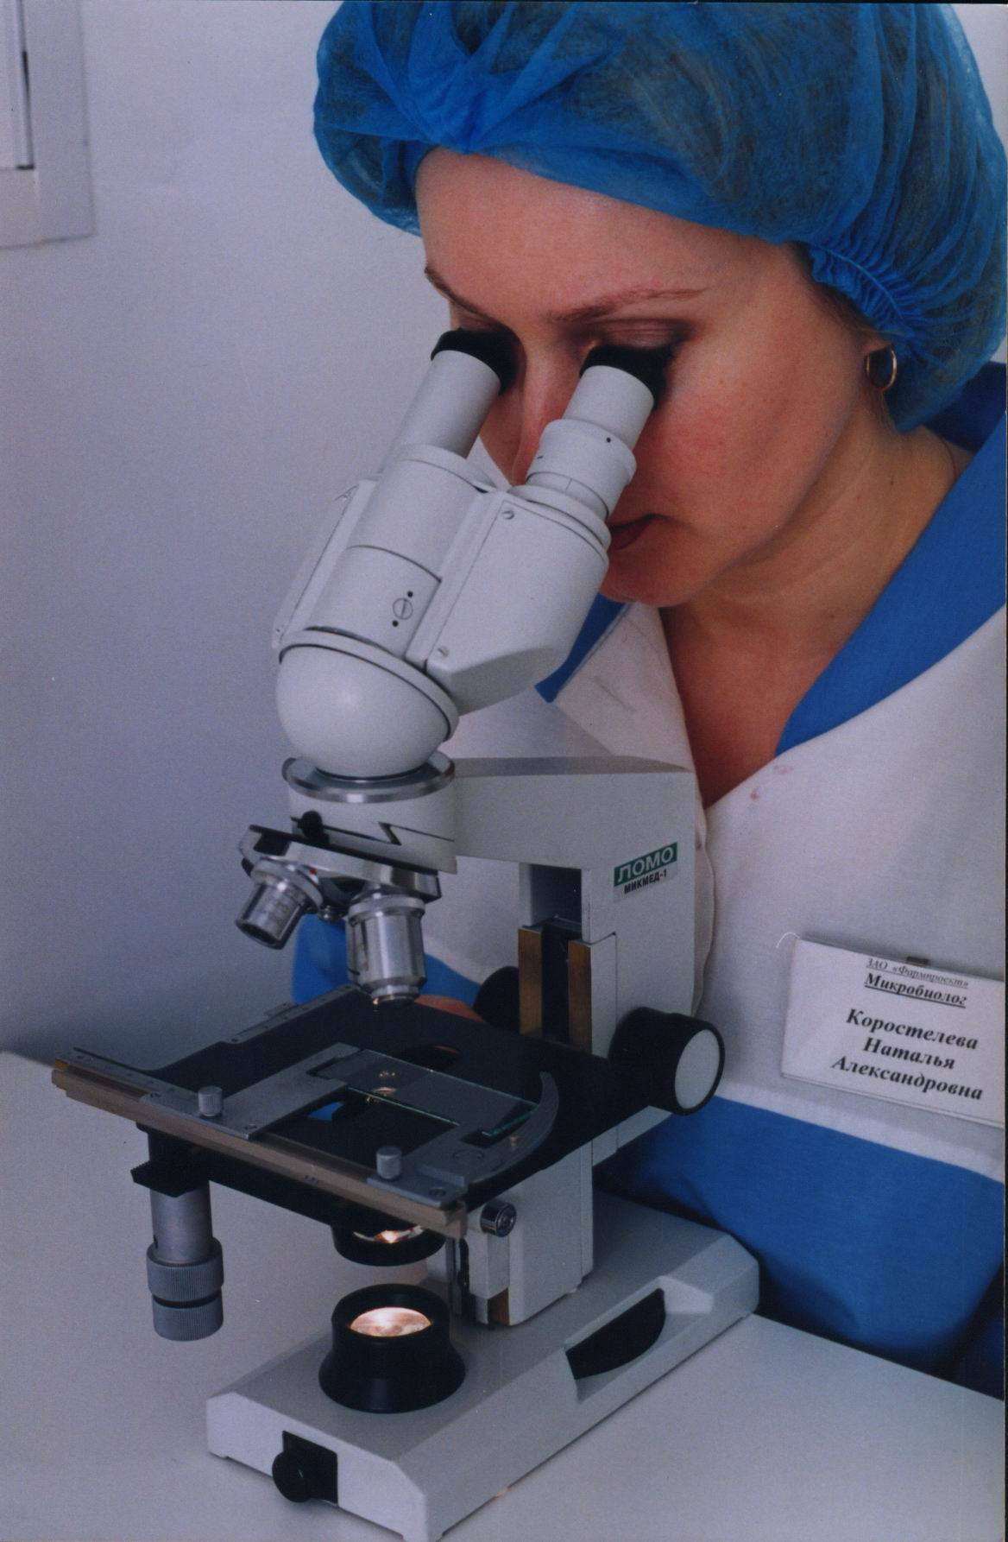
- избегать приобретения мяса и мясопродуктов (колбасы, сало, закусочные шпики и др.) вне государственных точек торговли – магазинов, рынков – у случайных лиц с «рук» и с «земли»;
- спрашивать у продавца справку о проведенной ветеринарной экспертизы и безопасности продукта, при покупке мясных продуктов на рынке;
- обязательно проверять в ветеринарной лаборатории мясо, свиней при домашнем убое, а также диких животных добытых, на охоте.

В г. Минске исследование мяса на наличие возбудителя трихинеллеза проводят лаборатории всех крупных рынков, а также Минская городская ветеринарная лаборатория (Гурского 42).

Следование перечисленным рекомендациям убережёт Вас от заражения трихинеллёзом и сохранит здоровье на долгие годы.

Автор: Семижон О.А. – врач-паразитолог
МГЦГЭ
Редактор: Арский Ю.М.
Компьютерная верстка: Дудько А.В.
Ответственный за выпуск: Тарашкевич И.И.

Минский городской центр гигиены и эпидемиологии
Городской Центр здоровья

ПРОФИЛАКТИКА
ТРИХИНЕЛЛЁЗА
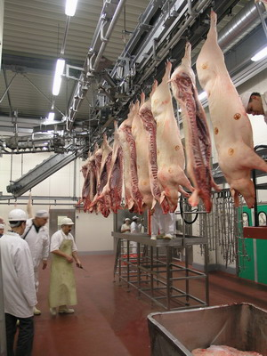

Минск – 2008

